# « Сталинградское чудо Победы»

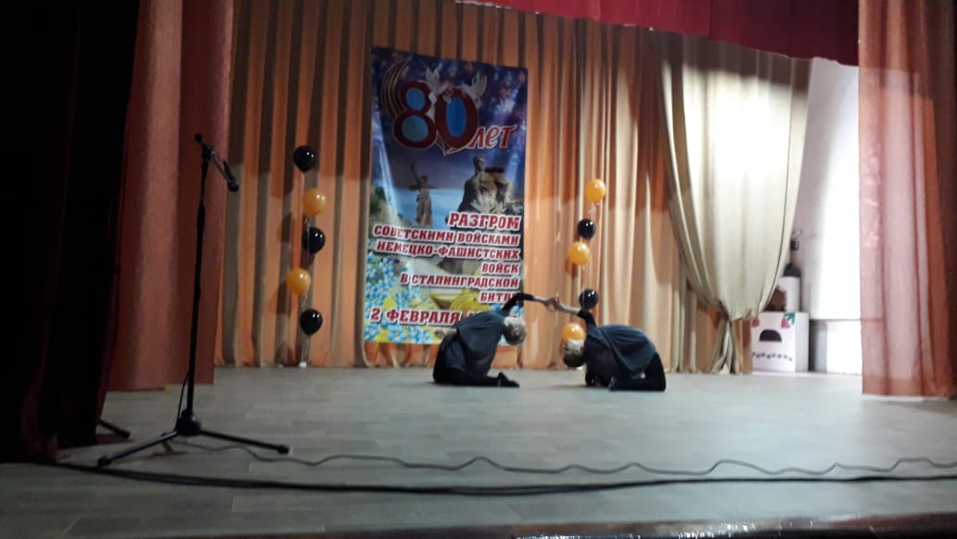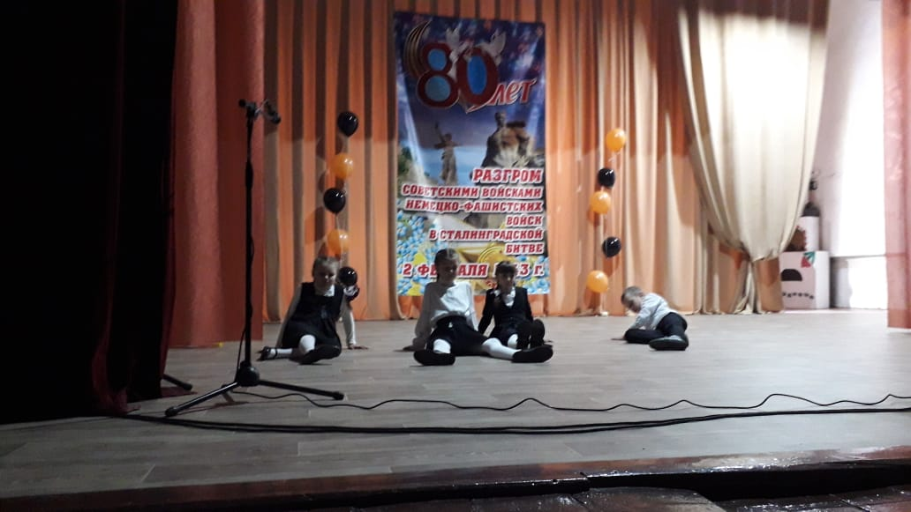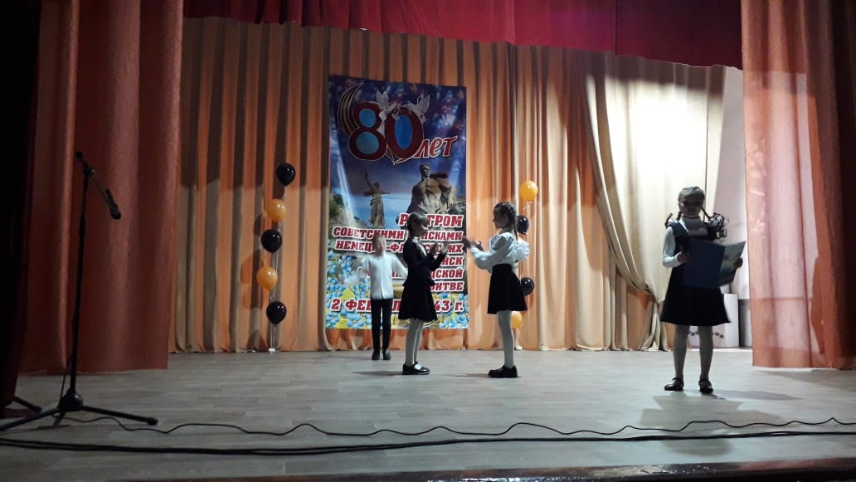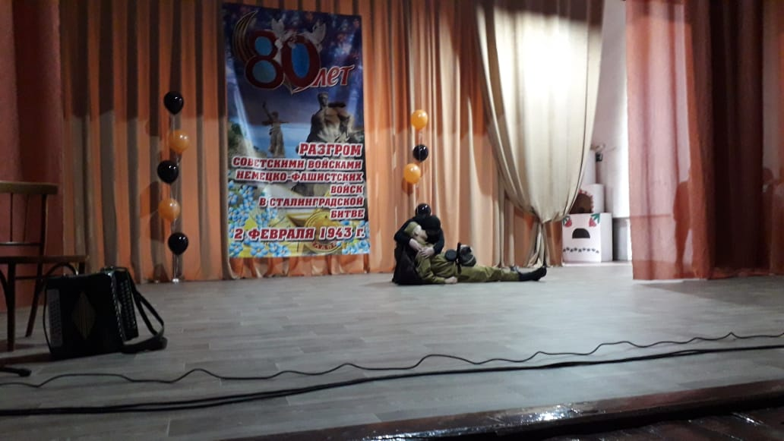В нашей стране есть много событий и одно из них - Сталинградская битва.    
В этот день в поселке царила атмосфера патриотизма – звучала музыка военных лет.  
В Доме культуры зрители увидели литературно-музыкальную композицию  
 « Сталинградское чудо Победы» созданную по документам и хроникам времен Сталинградской битвы . В композиции были исполнены песни и танцы военных лет, сопровождавшиеся сценическими постановками. Все номера композиции были посвящены жизни сталинградцев, в период от начала июня 1941 года до победного февраля 1943 года, когда советские войска одержали триумфальную победу над немецко-фашистскими захватчиками в великой Сталинградской битве. Все это будто завораживало зрителей, уносило их в то страшное, но значимое в истории время.  
После литературно-музыкальной композиции прошла «Летопись Победы».   
В акции приняли дети и взрослые п.Котлубань.

